ЗАДАНИЕ ОП08. Технология машиностроения 15/10-2024
Группа ТМ-1021
Тема: Разработка Контрольной карты на деталь Штуцер
1.Изучить § 24-25 стр. 43-45 Учебник П.М. Денежный Токарное дело.
2. Изучить таблицу 5 стр.44-45.
3. Написать Контрольную карту на деталь Штуцер по образцу таб. 5.
4. Ответить на вопросы: 1) Что представляет собой Контрольная карта . 2)Что вносится в Контрольную карту. 3) Для чего нужна Контрольная карта.
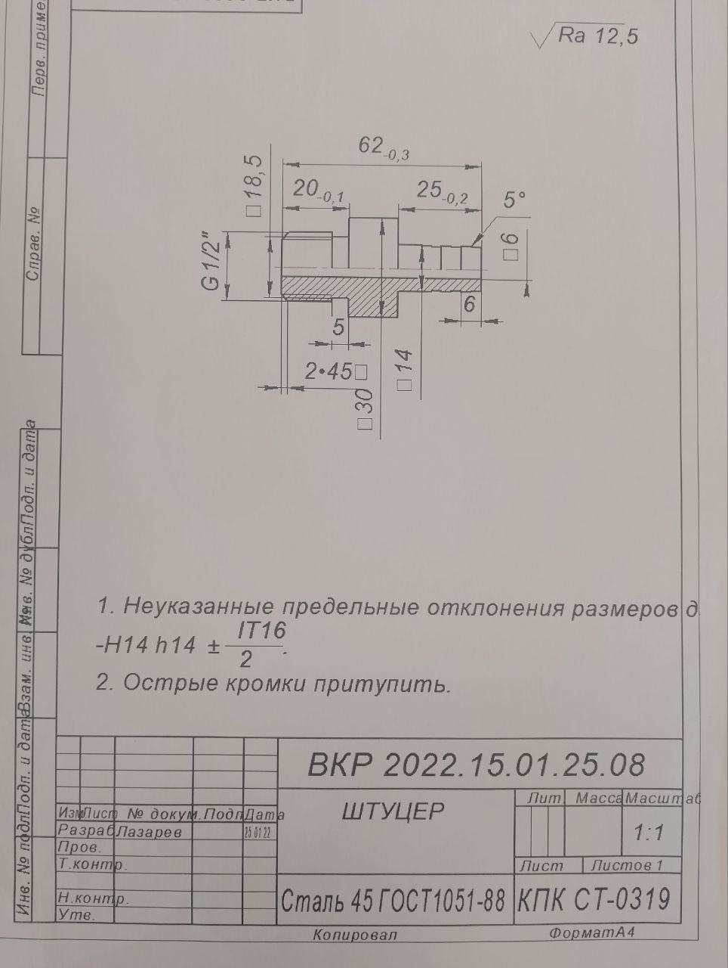

Задание выполнить в тетради, сфотографировать, прислать на почту olvas54@mail.ru

